*ST Senior Club c/o STMicroelectronics ( Commissione Cultura )*

*2*

*20864 Agrate Brianza ( MB ) Via Olivetti 2 20010 Cornaredo (Mi ) Via Tolomeo 1*

[](http://www.google.it/imgres?imgurl=http://www.vicenzacasalinghi.it/immagini/logo_telefono.gif&imgrefurl=http://www.vicenzacasalinghi.it/contatti.html&usg=__uQ1r7F8hJoE-fEw60HMwyVgC7OA=&h=100&w=100&sz=3&hl=it&start=12&zoom=1&um=1&itbs=1&tbnid=6e0Dk6mPYSgj2M:&tbnh=82&tbnw=82&prev=/images%3Fq%3Dlogo%2Btelefono%26um%3D1%26hl%3Dit%26sa%3DN%26rlz%3D1R2GGLJ_itIT358%26tbs%3Disch:1) *0396036610 fax 0396037389* [](http://www.google.it/imgres?imgurl=http://www.vicenzacasalinghi.it/immagini/logo_telefono.gif&imgrefurl=http://www.vicenzacasalinghi.it/contatti.html&usg=__uQ1r7F8hJoE-fEw60HMwyVgC7OA=&h=100&w=100&sz=3&hl=it&start=12&zoom=1&um=1&itbs=1&tbnid=6e0Dk6mPYSgj2M:&tbnh=82&tbnw=82&prev=/images%3Fq%3Dlogo%2Btelefono%26um%3D1%26hl%3Dit%26sa%3DN%26rlz%3D1R2GGLJ_itIT358%26tbs%3Disch:1) *02.9351.9890*

*email:* [*info@stseniorclub.191.it*](mailto:info@stseniorclub.191.it) *e mail : senior.* [*club-cto@st.com*](mailto:club-cto@st.com)

*visita il Sito* [*www.stseniorclub.org*](http://www.stseniorclub.org)

La Commissione Cultura organizza una visita guidata dall’Associazione

“Amici di Sant’Andrea” ([www.amicisantandrea.com](http://www.amicisantandrea.com/))

*MISTERI E SEGRETI  DI LEONARDO DA VINCI NELLA*

*CHIESA DI  SANT’ANDREA – MELZO*

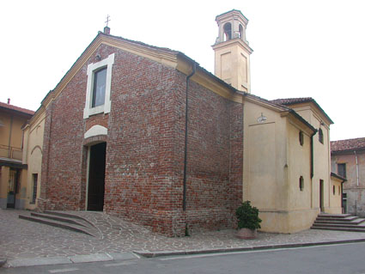 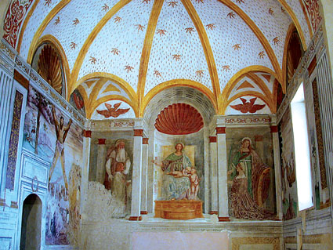

Data della visita: 8 giugno ‘12, ore 10.00 (durata 2 ore circa)

ISCRIZIONI : dal 2 maggio 2012

* La visita verrà effettuata anche con solo 10 persone, max. 25 (nel caso il

numero dei partecipanti fosse maggiore, si farebbe un doppio turno)

* Non è richiesto alcun contributo.

Si dovrà arrivare al luogo con i propri mezzi. Ritrovo davanti alla chiesa 10 minuti prima delle ore 10.00.

Dell’ antica chiesa di S. Andrea edificata nel XIII secolo come chiesa privata ad uso di alcune famiglie della zona non tutto è ancora svelato. Durante alcuni scavi nella zona absidale per la pavimentazione è stato ritrovato un teschio, che per la singolare deposizione, è riferibile ad un nobile personaggio. Le favorevoli condizioni di conservazione hanno permesso di effettuare studi per la ricostruzione antropologica, che in base ai risultati consentono di ipotizzare l’identificazione con Galeazzo Maria Sforza.

La traslazione del corpo di Galeazzo Maria Visconti nella chiesa di Sant’Andrea deve essere venuta in gran segreto, e può essere collegata anche con le frequenti visite che il duca faceva a Lucia Marliani Contessa di Melzo, sua amante e dal quale ebbe due figli. Tutto ciò rientrava nei progetti di Ludovico il Moro, al fine di allontanare il corpo del fratello ucciso, cancellando testimonianze e documenti che lo potessero ricordare. Nell’abside della chiesa di S. Andrea sono ritratti quali committenti: Caterina Sforza e Girolamo Riario (figlia e genero di Galeazzo Maria Sforza).

I due, inginocchiati davanti ai rispettivi protettori: Santa Caterina d’Alessandria e San Girolamo, supplicano l’immacolata Concezione con Gesù Bambino e San Giovannino affinché intervenga verso Dio per ottenere il ”perdono”, perdono riferito all’uccisione di Galeazzo Maria Sforza, duca di Milano ucciso a Milano il 26 dicembre 1476 nella chiesa di S.Stefano.

Il perdono è il soggetto della rievocazione impostata sul nome dell’uccisore: Gio”Andrea” da Lampugnano, per espiare questo delitto attraverso il martirio della croce di S.Andrea. Caterina fu invitata dallo zio Ludovico il Moro nel castello di Milano nel 1487 per rievocare il decimo anniversario dell’uccisione del padre . In quella occasione conobbe Leonardo da Vinci che attratto dalla sua personalità di “alchimia e cosmesi”, volle partecipare alla rievocazione con studi, allusioni, metafore e simbologie “andreane” ritrovabili nei suoi codici e in particolare nel codice atlantico. Questi affreschi eseguiti dai pittori della corte sforzesca, tra cui la bottega di Bernardino Zenale amico di Leonardo, rientrano in un accordo non documentato tra Caterina Sforza e lo zio Ludovico il Moro. La parete del martirio di S.Andrea, iniziata verso la fine del 1400 è stata completata nel 1574, presenta dal punto di vista artistico una serie di “grottesche”, ovvero caricature tipiche di Leonardo.

Disegni con caratteristiche anatomiche simili sono facilmente riconoscibili in alcuni bozzetti che lo stesso Leonardo aveva eseguito nei suoi codici.

|  |  |
| --- | --- |
| [thmb0021](http://www.amicisantandrea.com/Libro/Galleria%20immagini%20libro/pict0021.jpg)  *Simbolo del Quadrifoglio - Pilastro absidale di sinistra in S. Andrea* | |
| *[thmb0029](http://www.amicisantandrea.com/Libro/Galleria%20immagini%20libro/pict0029.jpg)*  ***Leonardo da Vinci - Il volto del bimbo in S. Andrea ripreso a sinistra con luce diffusa,***  ***a destra con luce radente*** |